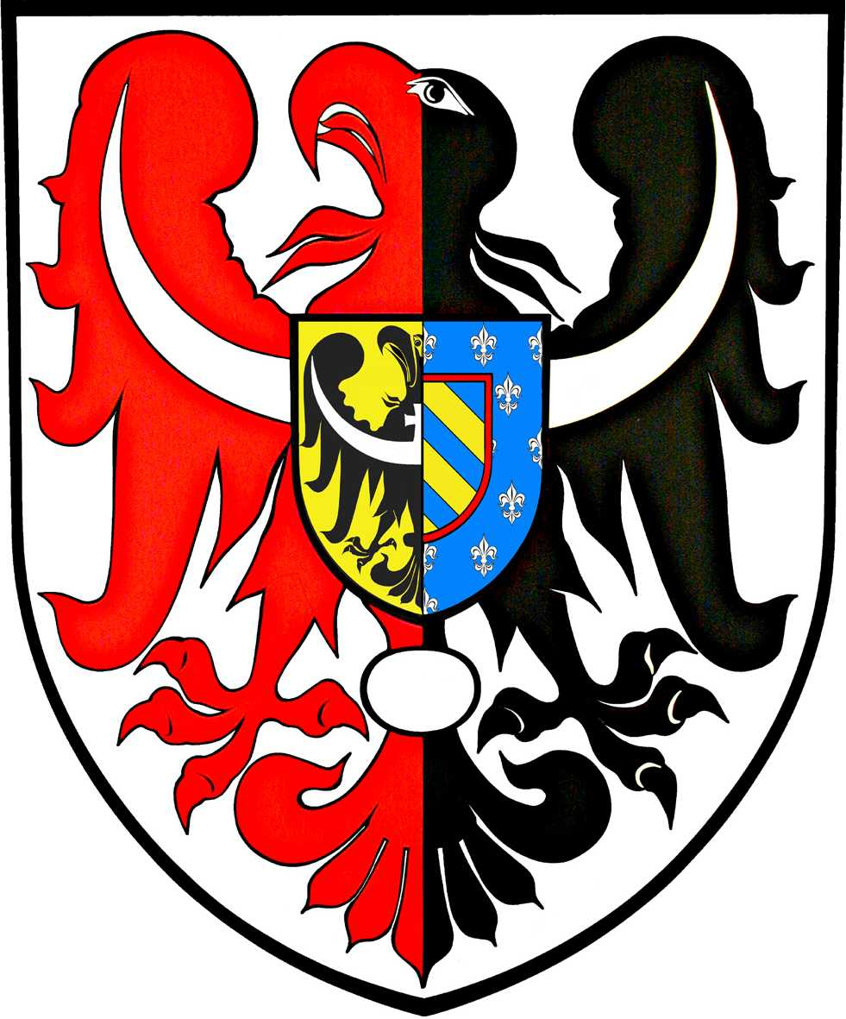
ul. Broniewskiego 15 pok. 205
MIĘDZYSZKOLNY OŚRODEK
SPORTOWY
KAMIENNA GÓRA
MIĘDZYSZKOLNY OŚRODEK SPORTOWY
POWIAT
KAMIENNOGÓRSKI

tel. 075 645 0240

L. dz. MOS- /02/24 Kamienna Góra, 26.02.2024 r.

KOMUNIKAT – 19 /ID/23-24
ZAWODY POWIATOWE

DYSCYPLINA mini piłka ręczna chłopców - ID
TERMIN 26.02.2024 r.
MIEJSCE SP 2 Kamienna Góra
ORGANIZATOR MOS w Kamiennej Górze
Wyniki poszczególnych spotkań :

- SP 2 Kam. Góra – SP Krzeszów 8:8 karne 1:2
- SP Lubawka – SP Krzeszów 1:10
- SP 2 Kam. Góra– SP Lubawka 10:4
- SP 1 Kamienna Góra – SP 2 Kamienna Góra 2:6
- SP 1 Kamienna Góra – SP Lubawka 4:3
- SP 1 Kamienna Góra – SP Krzeszów 1:11

Kolejność końcowa:
1. Szkoła Podstawowa Krzeszów
2. Szkoła Podstawowa nr 2 Kamienna Góra
3. Szkoła Podstawowa Krzeszów
4. Szkoła Podstawowa Lubawka

UWAGI ( wypadki, kontuzje, wyróżnienia, niesportowe zachowanie ) : brak

ILOŚĆ UCZESTNIKÓW IMPREZY :
Uczestnicy : dziewczęta 0 chłopcy 49, w tym :
- posiadających licencję sportową w tej dyscyplinie sportowej 0
- posiadających licencję sportową w innych dyscyplinach 0
Osoby towarzyszące: 4
Do wiadomości:
- Zainteresowane szkoły
- SZS DOLNY ŚLĄSK

